МЕЖГОСУДАРСТВЕННОЕ ОБРАЗОВАТЕЛЬНОЕ УЧРЕЖДЕНИЕ ВЫСШЕГО ПРОФЕССИОНАЛЬНОГО ОБРАЗОВАНИЯ «БЕЛОРУССКО-РОССИЙСКИЙ УНИВЕРСИТЕТ»

Кафедра “Программное обеспечение информационных технологий”

Отчет

По лабораторной работе №1

Генерация данных в RStudio

БАЗЫ ЗНАНИЙ И ПОДДЕРЖКА ПРИНЯТИЯ РЕШЕНИЙ В СИСТЕМАХ АВТОМАТИЗИРОВАННОГО ПРОЕКТИРОВАНИЯ

Выполнили:

Cтуденты группы ИСиТ-221

Левченко В.С, Матвеев Е.Ю.

Проверила:  
преподаватель

Ливинская В.А.

Могилев 2025

Цель работы: Задание для студентов: выбрать одно из распределений и провести анализ данных

Например, сгенерировать данные, построить гистограмму, вычислить основные характеристики (среднее, дисперсию), записать формулы для f(x),F(x).

Задача 9: Время работы аккумулятора

Время работы аккумулятора ноутбука распределено экспоненциально с математическим ожиданием 4 часа.

Вопросы:

1. Какова вероятность того, что аккумулятор проработает более 6 часов?

2. Постройте график функции распределения для времени работы аккумулятора.

Код в RStudio:

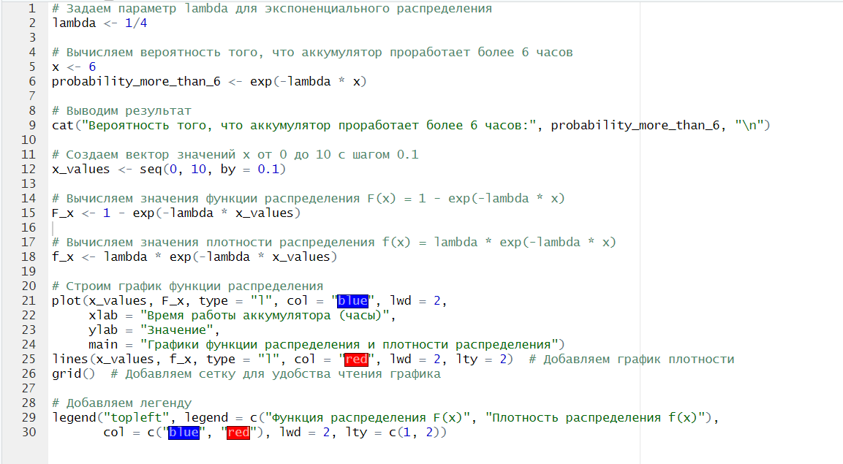

Графики функции распределения и плотности распределения:

